УО «Белорусский государственный университет информатики и радиоэлектроники»

Кафедра ПОИТ

Отчет по лабораторной работе №2.1

по предмету «Основы алгоритмизации и программирования»

Вариант 20

Выполнил:

Захвей И.В.

Гр. 351005

Проверил:

Данилова Г. В.

Минск 2023

**Задание:**

Дана последовательность х1, х2,…, хn. Найти номер элемента, который отличается от среднего арифметического значения элементов последовательности на минимальную величину.

**Код программы Delphi:**

Program Project2;

Uses

System.SysUtils;

Const

MAXCOUNT = 1000;

Var

ArrOfInf: Array Of Integer;

I, CountElem, IndexOfNeededElem, MaxValue, MinValue: Integer;

AbsDistanse, MinAbsDistanse, Average, Sum: Real;

IsCorrect: Boolean;

Begin

MaxValue := MaxInt;

MinValue := -MaxInt;

Sum := 0;

CountElem := 0;

IndexOfNeededElem := 0;

Average := 0;

AbsDistanse := 0;

Writeln('Программа принимает числовую последовательность и выводит ',

'элемент наиболее ', #10#13, 'близкий по своему значению к среднему ',

'арифметическому последовательности');

Repeat

IsCorrect := True;

Writeln('Введите количество элементов');

Try

Readln(CountElem);

Except

Writeln('Неверные входные данные');

IsCorrect := False;

End;

If IsCorrect And ((CountElem < 1) Or (CountElem > MAXCOUNT)) Then

Begin

IsCorrect := False;

Writeln('Количество элементов должно быть больше 0 и меньше ',

MAXCOUNT);

End;

Until (IsCorrect);

MinValue := MinValue Div CountElem;

MaxValue := MaxValue Div CountElem;

// creating array for information

SetLength(ArrOfInf, CountElem);

// filling the array

For I := 0 To High(ArrOfInf) Do

Begin

Repeat

IsCorrect := True;

Writeln('Введите ', I + 1, ' элемент последовательности');

Try

Readln(ArrOfInf[I]);

Except

Writeln('Неверные входные данные');

IsCorrect := False;

End;

If IsCorrect And ((ArrOfInf[I] < MinValue) Or(ArrOfInf[I] > MaxValue)) Then

Begin

IsCorrect := False;

Writeln('Из-за количества элементов они должны находиться ',

'в промежутке от ', MinValue, ' до ', MaxValue);

End;

Until IsCorrect;

End;

// algorithm

For I := 0 To High(ArrOFInf) Do

Sum := Sum + ArrOfInf[I];

Average := Sum / CountElem;

MinAbsDistanse := Abs(Average - ArrOfInf[0]);

For I := 0 To High(ArrOFInf) Do

Begin

AbsDistanse := Abs(Average - ArrOfInf[I]);

If AbsDistanse < MinAbsDistanse Then

Begin

MinAbsDistanse := AbsDistanse;

IndexOfNeededElem := I;

End;

End;

// output

Writeln('Среднее арифметическое -- ', Average:7:4);

Writeln('Ближайший элемент -- ', ArrOfInf[IndexOfNeededElem]);

Readln;

End.

**Код программы С++:**

#include <iostream>

using std::cout;

using std::cin;

int main()

{

setlocale(0, "");

const int MAXCOUNT = 1000;

int countElem, indexOfNeededElem;

int maxValue, minValue;

float absDistanse, minAbsDistanse, average, sum;

bool isIncorrect;

maxValue = INT_MAX;

minValue = INT_MIN;

sum = 0;

countElem = 0;

indexOfNeededElem = 0;

average = 0;

absDistanse = 0;

cout << "Программа принимает числовую последовательность и "

<< "выводит элемент наиболее \nблизкий по своему значению "

<< "к среднему арифметическому последовательности\n";

do

{

isIncorrect = false;

cout << "Введите количество элементов\n";

cin >> countElem;

if (cin.fail())

{

cin.clear();

while (cin.get() != '\n');

cout << "Неверные входные данные\n";

isIncorrect = true;

}

if (!isIncorrect && cin.get() != '\n')

{

while (cin.get() != '\n');

cout << "Неверные входные данные\n";

isIncorrect = true;

}

if (!isIncorrect && (countElem < 1 || countElem > MAXCOUNT))

{

isIncorrect = true;

cout << "Количество элементов должно быть больше 0 и меньше " << MAXCOUNT

<<"\n";

}

} while (isIncorrect);

maxValue = (maxValue / countElem) - 1;

minValue = -maxValue;

//creating array for information

int* arrOfInf = new int[countElem];

//filling the array

for (int i = 0; i < countElem; i++)

{

cout << "Введите " << i + 1 << " элемент последовательности\n";

do

{

isIncorrect = false;

cin >> arrOfInf[i];

if (cin.fail())

{

isIncorrect = true;

cout << "Неверные входные данные\n";

cin.clear();

while (cin.get() != '\n');

}

if (!isIncorrect && cin.get() != '\n')

{

isIncorrect = true;

cout << "Неверные входные данные\n";

cin.clear();

while (cin.get() != '\n');

}

else if (arrOfInf[i] > maxValue || arrOfInf[i] < minValue)

{

isIncorrect = true;

cout << "Из-за количества элементов они должны находиться"

<< " в промежутке от " << minValue << " до " << maxValue << '\n';

}

} while (isIncorrect);

}

//algorithm

for (int i = 0; i < countElem; i++)

{

sum += arrOfInf[i];

}

average = sum / countElem;

minAbsDistanse = abs(average - arrOfInf[0]);

for (int i = 0; i < countElem; i++)

{

absDistanse = abs(average - arrOfInf[i]);

if (absDistanse < minAbsDistanse)

{

minAbsDistanse = absDistanse;

indexOfNeededElem = i;

}

}

cout << "Среднее арифметическое -- " << average

<< "\nБлижайший элемент -- " << arrOfInf[indexOfNeededElem];

delete[] arrOfInf;

return 0;

}

**Код программы Java:**

import java.util.Scanner;

public class Main {

public static void main(String[] args) {

Scanner input = new Scanner(System.in);

final int MAXCOUNT = 1000;

int countElem, indexOfNeededElem;

int maxValue, minValue;

float absDistanse, minAbsDistanse, average, sum;

boolean isIncorrect;

maxValue = 2000000000;

minValue = -2000000000;

sum = 0;

countElem = 0;

indexOfNeededElem = 0;

average = 0;

absDistanse = 0;

System.out.println("Программа принимает числовую последовательность и"

+ "выводит элемент наиболее \nблизкий по своему значению "

+ "к среднему арифметическому последовательности");

do {

isIncorrect = false;

System.out.println("Введите количество элементов");

try {

countElem = Integer.parseInt(input.nextLine());

} catch (NumberFormatException e) {

isIncorrect = true;

System.err.println("Неверные входные данные");

}

if (!isIncorrect && (countElem < 1 || countElem >MAXCOUNT)) {

isIncorrect = true;

System.err.println("Количество элементов должно быть больше 0 и меньше

" + MAXCOUNT);

}

} while (isIncorrect);

maxValue = (maxValue / countElem) - 1;

minValue = -maxValue;

//creating array for information

int[] arrOfInf = new int[countElem];

//filling the array

for (int i = 0; i < countElem; i++) {

System.out.println("Введите " + (i + 1) + " элемент последовательности");

do {

isIncorrect = false;

try {

arrOfInf[i] = Integer.parseInt(input.nextLine());

} catch (NumberFormatException e) {

isIncorrect = true;

System.err.println("Неверные входные данные");

}

if (!isIncorrect && (arrOfInf[i] > maxValue || arrOfInf[i] <minValue)){

isIncorrect = true;

System.err.println("Из-за количества элементов они должны

находиться" + " в промежутке от " + minValue + "

до " + maxValue);

}

} while (isIncorrect);

}

input.close();

//algorithm

for (int i = 0; i < countElem; i++) {

sum += arrOfInf[i];

}

average = sum / countElem;

minAbsDistanse = Math.abs(average - arrOfInf[0]);

for (int i = 0; i < countElem; i++) {

absDistanse = Math.abs(average - arrOfInf[i]);

if (absDistanse < minAbsDistanse) {

minAbsDistanse = absDistanse;

indexOfNeededElem = i;

}

}

System.out.println("Среднее арифметическое -- " + average +

"\nБлижайший элемент -- "

+ arrOfInf[indexOfNeededElem]);

}

}

**Скриншоты:**

**Delphi:**

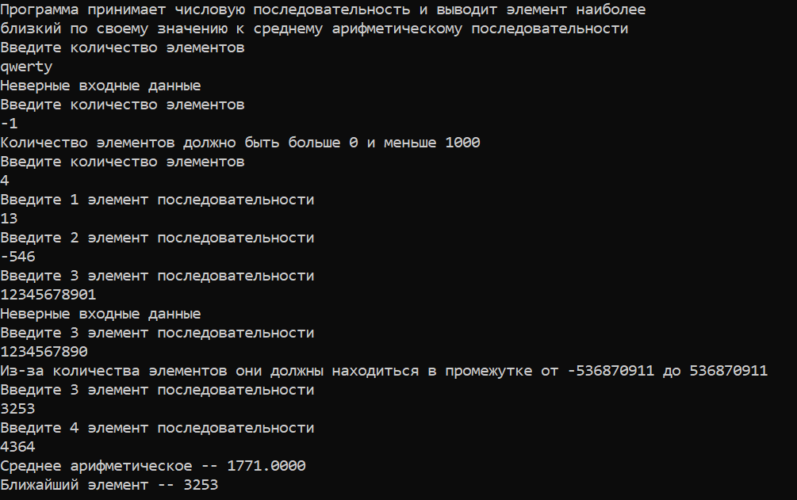

**C++:**

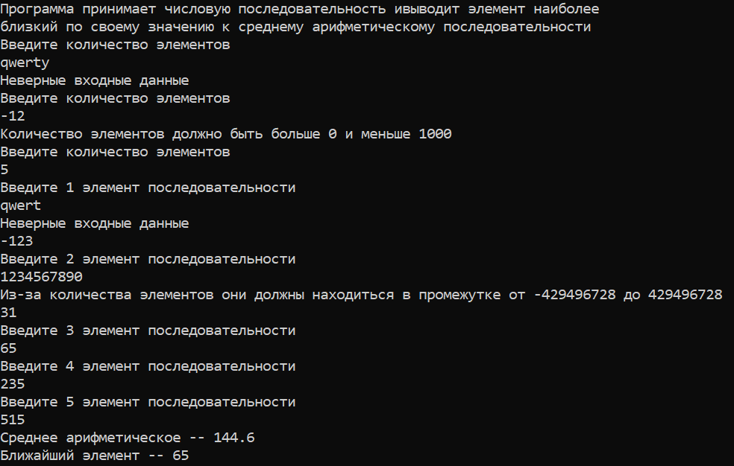

**Java:**

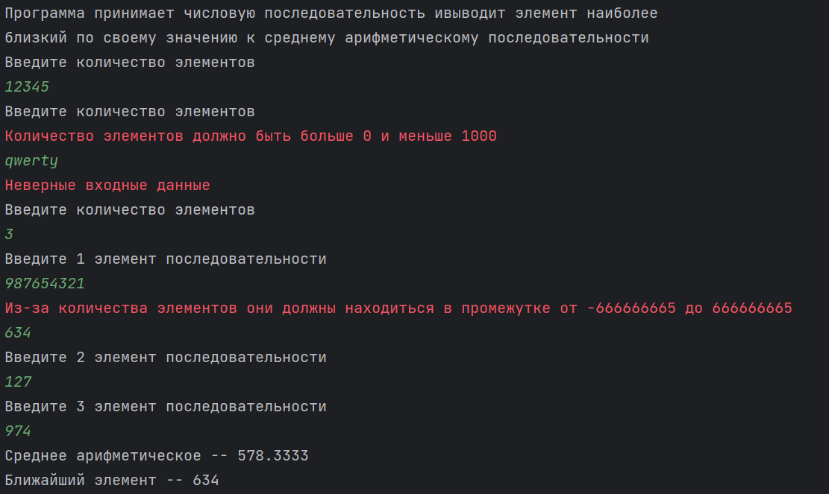

**Блок-схема:**



